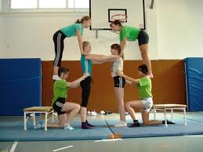
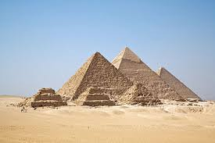
Akrobatische Kunststücke zu zweit und in der Gruppe
„Die Pyramiden von Kirchhellen“ (22-1)

Sicherheit geht vor!

- Vor dem Aufbau sprechen wir uns ab, wer wo steht, einer von uns gibt klare Kommandos!
- Wir bauen zügig, aber kontrolliert auf!
- Wir präsentieren ca. 3 Sekunden – mehr nicht!
- Wir springen nicht einfach ab, sondern bauen kontrolliert ab!
- Bei „STOPP“ oder „Ab“ wird zügig aber kontrolliert abgebaut!
- Wir bauen nur barfuß / mit Stoppersocken auf!
- Wir steigen nur auf Körperregionen auf, die eine senkrechte Stütze aufweisen!
- Wir unterstützen uns mit Helfergriffen (Akrobatikgriff, Klammergriffe: immer nah am Rumpf)

Akrobatische Kunststücke zu zweit und in der Gruppe
„Die Pyramiden von Kirchhellen“ (22-0)

UV – Akrobatik – möglicher Aufbau

- Sequenz (2-3 DS):
Aufbau von grundlegenden Kenntnissen und Kriterien (Sicherheit/Hilfestellung, Körperspannung, Auf- und Abbau, Erste Erfahrungen in Partner- und Gruppenakrobatikelementen) ausgehend von eigenen Ideen und Bewegungserfahrungen

Sicherheitsregeln können auch selbst entwickelt werden, bzw. verfeinert/ ergänzt werden, besonderer Wert sollte bei er Erarbeitung auf ein gutes Vertrauensverhältnis, Rücksicht und Kooperationsbereitschaft gelegt werden.

Pflichtelemente in der Partnerakrobatik, die gemeinsam mit dem L. eingeführt werden: Bank, Flieger, Stuhl.
Weitere Elemente können je nach Leistungsvermögen der SuS selbstständig erarbeitet werden unter Beachtung der erarbeiteten Sicherheitsregeln (siehe Beispiele 22-2a/b, Spiele: Datei: U-Reihe Akrobatik)

- Sequenz (2 DS):

Erweiterung der Vielfalt an Pyramiden zu zweit, zu dritt und mit mehreren SuS.
Vertiefung der Hilfestellung, der akrobatischen Bewegungserfahrungen (Körperspannung) und der Bewegungsvielfalt anhand der gemeinsamen Prüfungskriterien (Bsp. siehe Feedback-Bogen)
Festlegung von gemeinsamen Beobachtungskriterien und Anforderungen für eine Lernerfolgskontrolle (SuS geben sich gegenseitig ein Feedback mithilfe des Feedbackbogens, dieser Beispielbogen ist für eine Gruppenbeurteilung entworfen worden, dabei sollte unbedingt auf mögliche Tipps und Verbesserungsvorschläge hingewiesen werden, jede Gr. muss auch ein Feedback von der Lk. erhalten), (zusätzlich könnten die SUS Choreo-Skizzen erstellen?)
Durchführung der Lernerfolgskontrolle, evtl. Ändern/ Anpassen der Anforderungen auf die Klasse und umsetzen der Tipps – Üben!

- Sequenz (1DS):
Punktuelle Leistungsüberprüfung auf der Grundlage der Kriterien der Lernerfolgskontrolle
(Evtl. mit Videounterstützung)
Kontinuierliche Leistungsbewertung: Beobachtungen der LK in den Gruppenarbeitsphasen, Beiträge im Plenum (...), evtl. zusätzlich: Einschätzungen der SuS zum Arbeitsverhalten in der Gruppe

Akrobatische Kunststücke zu zweit und in der Gruppe
„Die Pyramiden von Kirchhellen“ (22-2a)
http://www.tv-kramsach.at/files/img/Gymnastikuebungen/Gymnastikuebungen-025_333x249.jpg.

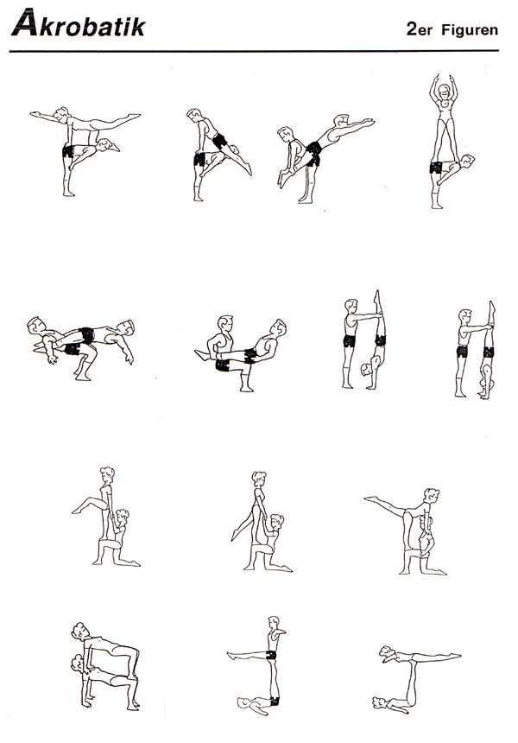

Akrobatische Kunststücke zu zweit und in der Gruppe
„Die Pyramiden von Kirchhellen“ (22-2b)
http://www.tv-kramsach.at/files/img/Gymnastikuebungen/Gymnastikuebungen-025_333x249.jpg.

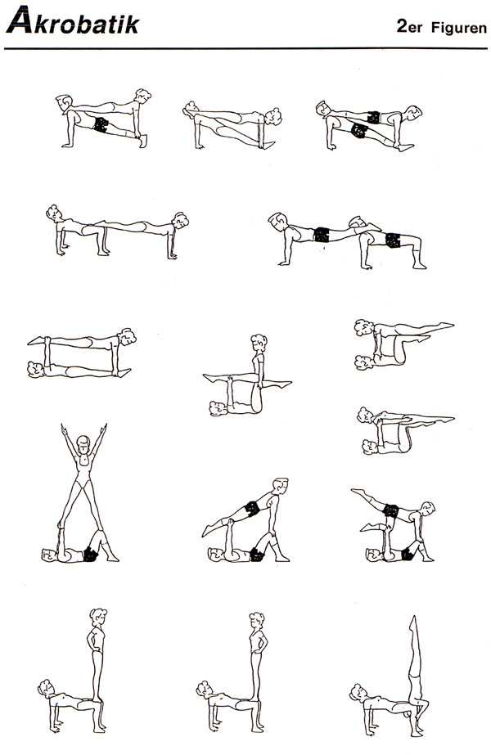

Akrobatische Kunststücke zu zweit und in der Gruppe
„Die Pyramiden von Kirchhellen“ (22-3a)
http://www.tv-kramsach.at/files/img/Gymnastikuebungen/Gymnastikuebungen-025_333x249.jpg.

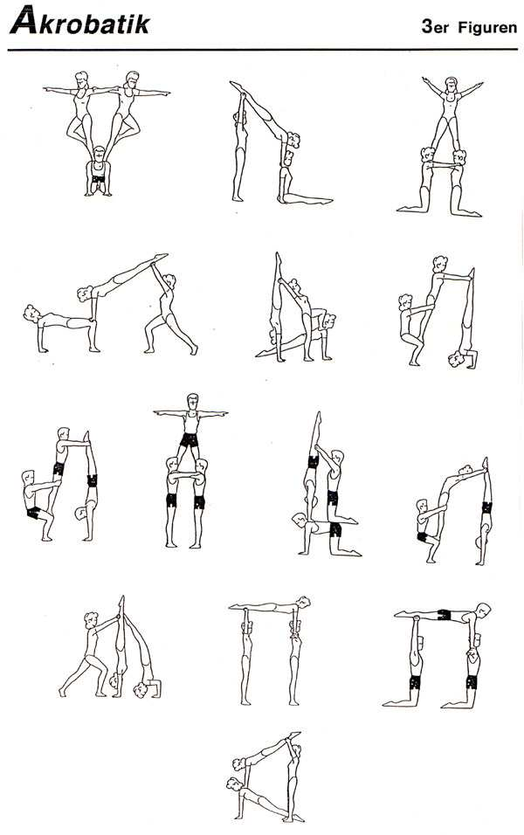

Akrobatische Kunststücke zu zweit und in der Gruppe
„Die Pyramiden von Kirchhellen“ (22-3b)
http://www.tv-kramsach.at/files/img/Gymnastikuebungen/Gymnastikuebungen-025_333x249.jpg.

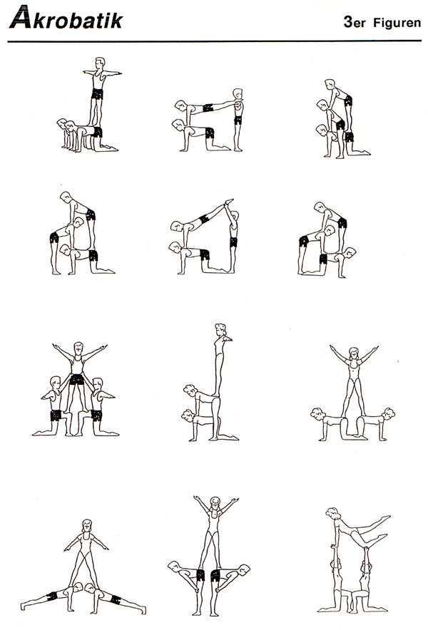

Akrobatische Kunststücke zu zweit und in der Gruppe
„Die Pyramiden von Kirchhellen“ (22-4a)
Großpyramiden www.sportunterricht.de
Gebäude zum Nachstellen

Eifelturm, Paris Eiserner Steg, Frankfurt

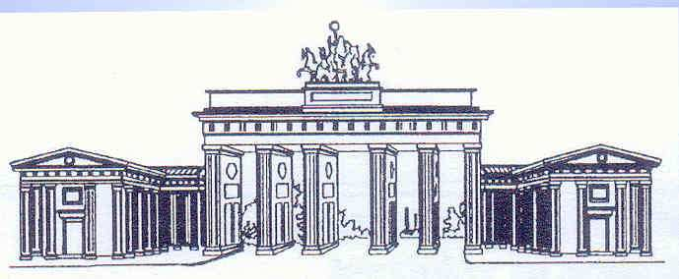

Brandenburger Tor, Berlin

Akrobatische Kunststücke zu zweit und in der Gruppe
„Die Pyramiden von Kirchhellen“ (22-4b)
Großpyramiden www.sportunterricht.de

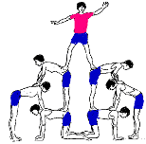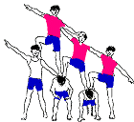

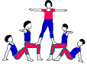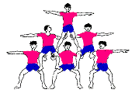

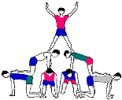

Akrobatische Kunststücke zu zweit und in der Gruppe
„Die Pyramiden von Kirchhellen – mit Sicherheit hoch hinaus“ (22-5a)
Lernaufgabe der Klasse 8
Namen der Gruppenmitglieder:
Lernaufgabe:
Erstellt in eurer Gruppe (mindestens 6, höchstens 10 Personen) 5 unterschiedliche Pyramiden mit mindestens 3 Pflichtelementen aus der Partnerakrobatik. Beachtet dabei eure Sicherheit, eine gute Zusammenarbeit, die richtige Technik aber auch originelle Ideen, Übergänge und Anfangs- sowie Schlussbilder (konkrete Anregungen könnt ihr der Tabelle und den Arbeitsblättern entnehmen)!
Evtl. zusätzlich: Wir erstellen eine Klassenpyramide!

Merkmale | Klappt, oder noch nicht? Ideen zur Verbesserung:
Sicherheit  Richtiges Auf-/ Absteigen (über stabilen Achsen, langsam, ohne Sprünge, nicht auf der WBS)  Ohne Risiko und kooperativ: Hilfestellung und gegenseitige Unterstützung, da wo es sinnvoll und notwendig ist, richtige Matten- und Hilfsmittelwahl (z.B. Kästen)  Zügiges und konzentriertes Arbeiten (ohne Ablenkung z.B. Lachen) | Auf-und Abbau:  Hilfestellung:  Zügiges Konzentriertes Arbeiten:  Jeder macht das, was er kann und was zu ihm passt:
Technik  Körperspannung und korrekte Ausführung: z.B. gestreckte Arme/ Beine,  Präsentation: konzentriertes Einnehmen einer deutlichen Endposition für ca. 3 sec.  Pflichtelemente: Bank, Stuhl, Flieger (mind. 3 in einer Gr.),  mind. 5 verschiedene Pyramiden, mind. Eine 5er Pyramide | Körperspannung?  3 sec. in der Endposition?  Mind. 3 Pflichtelemente (Welche?):  Mind. Eine 5er Pyramide?  Anzahl Pyramiden insgesamt?
Gestaltungselemente:  Gestaltung eines klaren Anfangs und Endes  Raumnutzung  Aufstellung: Kreis, Linie usw., Anzahl der Ebenen, kreative Raumwege: zügige Verbindungen: von einer Pyramide direkt zur nächsten: z.B.: - durch Laufwege,  -durch Handhaltungen,  -durch Gewichtsverlagerungen,  -durch turnerischer Elemente... | Deutlicher Anfang der Präsentation?  Deutliches Ende der Präsentation?  Gestik und Mimik zur Präsentation/ „Abschlussbild 3-5 sec. halten  Anzahl der Ebenen?  Anzahl der unterschiedlichen Aufstellungen?  Nutzung kreativer Raumwege/ Übergänge?
Schwierigkeitsgrad:  einzelne Pyramidenelemente (Höhe, Kraftaufwand, Geschicklichkeit, Nutzung der individuellen Möglichkeiten) | Höhe?  Niveau des akrobatischen Anspruchs?  Verbesserung durch Üben über die Übungszeit sichtbar?
Gesamteindruck  Harmonie, Gesichtsausdruck, reibungsloser und schneller Auf- und Abbau | Schnelles, konzentriertes und reibungsloses Arbeiten mit klaren Kommandos und ohne Diskussionen?  Kreative Ideen (aus Schauspiel, Tanz, Musik) genutzt?

Akrobatische Kunststücke zu zweit und in der Gruppe
„Die Pyramiden von Kirchhellen- mit Sicherheit hoch hinaus“
(22-5b)
Beurteilungsbogen der Klasse 8
Namen der Gruppenmitglieder, die bewerten:
Beobachtungsaufgabe:
Verteilt die zu beobachtenden Kriterien so, dass von jeder/m Schülerin/Schüler höchstens ein Kriterium gleichzeitig beobachtet werden!

Kriterien und Indikatoren | Gruppe  (Pkt.) | Tipps! | Gruppe  (Pkt.) | Tipps!
Sicherheit
Richtiges Auf-/ Absteigen (über stabilen Achsen, langsam, ohne Sprünge, nicht auf der WBS)
Ohne Risiko und kooperativ: Hilfestellung und gegenseitige Unterstützung, da wo es sinnvoll und notwendig ist, richtige Matten- und Hilfsmittelwahl (z.B. Kästen)
Zügiges und konzentriertes Arbeiten (ohne Ablenkung z.B. Lachen)
Technik
Körperspannung - Ausführung: z.B. gestreckte Arme/ Beine,
Präsentation: konzentriertes Einnehmen einer deutlichen Endposition für ca. 3 sec.
Pflichtelemente: Bank, Stuhl, Flieger (mind. 3 in einer Gr.),
mind. 5 verschiedene Pyramiden, 1x 5er Pyramide
Gestaltungselemente:
Gestaltung eines klaren Anfangs und Endes,
Raumnutzung
Aufstellung: Kreis, Linie usw., Anzahl der Ebenen, kreative Raumwege: zügige Verbindungen: von einer Pyramide direkt zur nächsten: z.B.: - durch Laufwege,
-durch Handhaltungen,
-durch Gewichtsverlagerungen,
-durch turnerische/tänz. Elemente...
Schwierigkeitsgrad:
einzelne Pyramidenelemente (Höhe, Kraftaufwand, Geschicklichkeit, Nutzung der individuellen Möglichkeiten)
Gesamteindruck
Harmonie, Gesichtsausdruck, reibungsloser und schneller Auf- und Abbau, kreative Ideen
Gesamtpunkte
0 Punkte = nicht gelungen, gefährlich, Anforderungen gar nicht erfüllt
1 Punkt = klare Mängel, Anforderungen zum Teil erfüllt
2 Punkte = OK, solide Leistung mit kleinen Mängeln
3 Punkte = gut, Anforderungen voll erfüllt
4 Punkte = beeindruckend, Anforderungen übertroffen
Akrobatische Kunststücke zu zweit und in der Gruppe
„Die Pyramiden von Kirchhellen“ (22-5c)
Anonyme Bewertung der Arbeit in der Gruppe
Bewertungstabellen für die Einzelbewertungen innerhalb der Gruppen
Gruppe: ____________
zu vergebende Gesamtpunktzahl: 16 Punkte
Kriterien:
- Hilfeleistung
- Ideen
- konzentriertes, zielgerichtetes Arbeiten, Anstrengungsbereitschaft
- Kommunikation
Verteilt bitte innerhalb der Gruppe die Einzelpunkte anhand der Kriterien. Punkteverteilung von 0 (nicht erfüllt) bis 4 (voll erfüllt).
Punkte (höchstens 4 Pkt. pro Kriterium)
Ich beobachte mich und andere!
Gruppenmitglied/ Nummer | Hilfeleistung  Helfen durch Helfergriffe, Sicherheitsstellung (Festhalten),  Annehmen von Hilfe (Anfassen lassen) | Bringt selbst Ideen ein!  Lässt sich auf Ideen anderer ein! | Ist konzentriert bei der Sache und lenkt sich und andere nicht ab!  Übt weiter, auch wenn es zu Beginn nicht klappt! | Kommunikation  Motiviert andere, auch wenn mal was nicht klappt.  Bleibt sachlich und gibt Tipps.  Hört anderen zu!
1
2
3
4
5
6
7
8
9
10

Akrobatische Kunststücke zu zweit und in der Gruppe
„Die Pyramiden von Kirchhellen“ (22-5c)
Anonyme Bewertung der Arbeit in der Gruppe
Bewertungstabellen für die Einzelbewertungen innerhalb der Gruppen
Gruppe: ____________
zu vergebende Gesamtpunktzahl: 16 Punkte
Kriterien:
- Hilfeleistung
- Ideen
- konzentriertes, zielgerichtetes Arbeiten, Anstrengungsbereitschaft
- Kommunikation
Verteilt bitte innerhalb der Gruppe die Einzelpunkte anhand der Kriterien. Punkteverteilung von 0 (nicht erfüllt) bis 4 (voll erfüllt).
Punkte (höchstens 4 Pkt. pro Kriterium)
Ich beobachte mich und andere!
Gruppenmitglied/ Nummer | Hilfeleistung  Helfen durch Helfergriffe, Sicherheitsstellung (Festhalten),  Annehmen von Hilfe (Anfassen lassen) | Bringt selbst Ideen ein!  Lässt sich auf Ideen anderer ein! | Ist konzentriert bei der Sache und lenkt sich und andere nicht ab!  Übt weiter, auch wenn es zu Beginn nicht klappt! | Kommunikation  Motiviert andere, auch wenn mal was nicht klappt.  Bleibt sachlich und gibt Tipps.  Hört anderen zu!
1
2
3
4
5
6
7
8
9
10
Präsentationstipps!

- Ein wesentliches Kriterium ist die Gestaltung der Übergänge, von einer Figur zur anderen, von einer Pyramide zur anderen. Z.B. eine Pyramide löst sich in Partnerfiguren auf und wird wieder zur Pyramide. Rollen, Räder, Überschläge eignen sich für Platzwechsel.
- Einfache, sicher einstudierte Figuren verhindern den ,,Vorführeffekt“.
- Gezielt eingesetzte Musik schafft Stimmungen. Frühzeitig auswählen!
- Die letzten Proben vor Aufführungen mit Kostümen (sonst böse Überraschungen)!
- Betreten der Bühne als ,,kleine Szene“ gestalten, z.B. Rollen, Rad, Handstandgehen in verschiedenen Bewegungsrichtungen, -ebenen, Raumwegen etc.
- Der Aufbau ist präzise einstudiert, jeder weiß seinen Platz.
- Präsentation der Figur: in welcher Position, Richtung, Blickwinkel, ohne Hast, nach Rhythmus der Musik, wann darf geklatscht werden (evtl. Ausruf der Gruppe)?
- Der Abbau bzw. Umbau soll zügig erfolgen, möglichst als Szene.

- Auch das Verbeugen am Ende will gelernt sein.

- Was machen Artisten, die nicht in Aktion sind? Möglichkeiten des Bewegungstheaters, groteske Bewegungen, gymnastische oder Tanzbewegungen etc. Sie sollen jedoch nicht von der Hauptattraktion ablenken.

- Schlußbild - Großpyramide

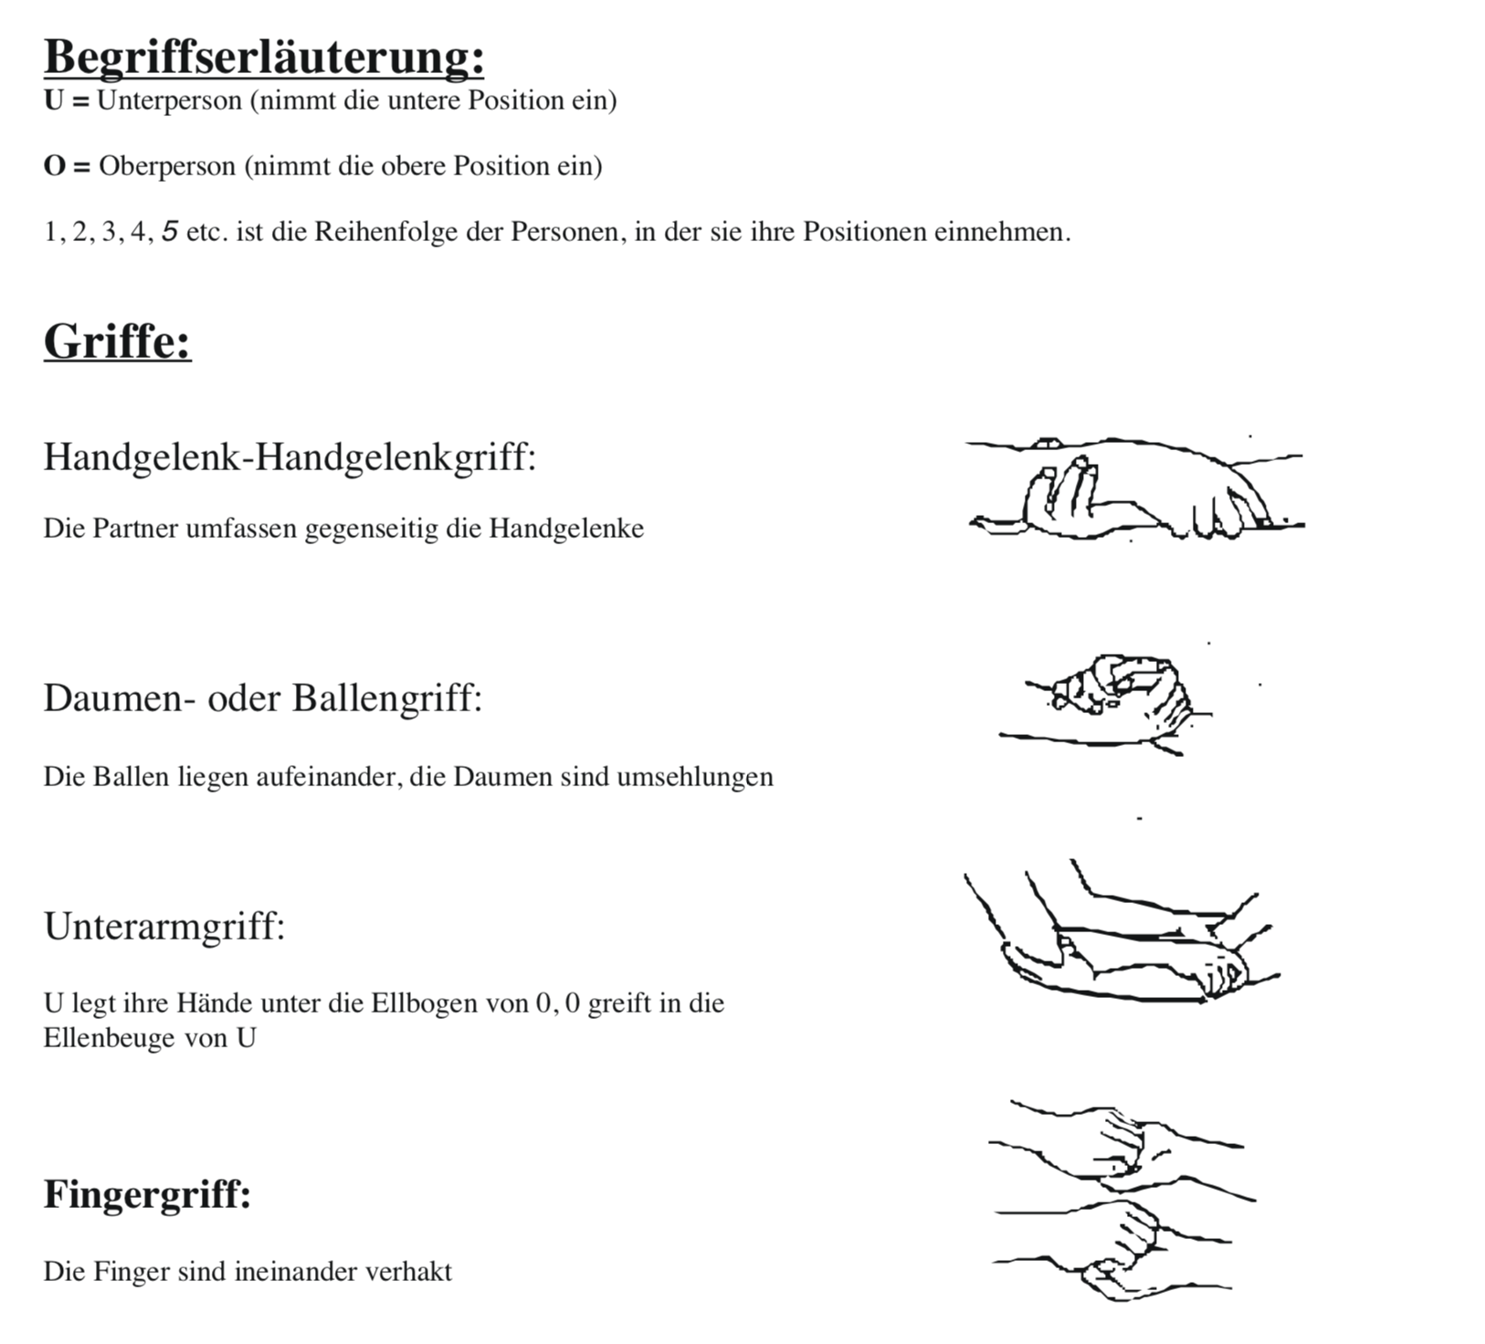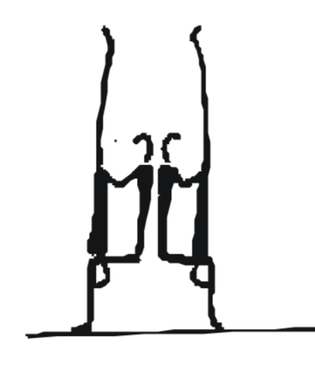
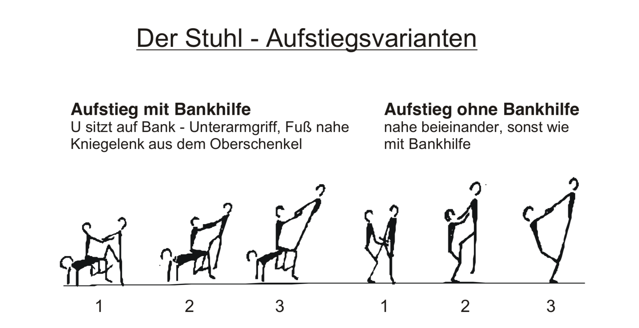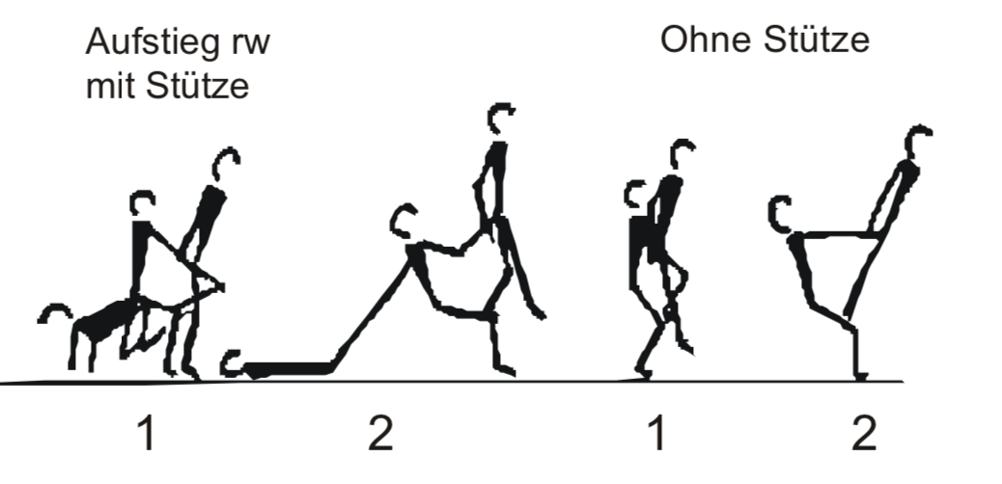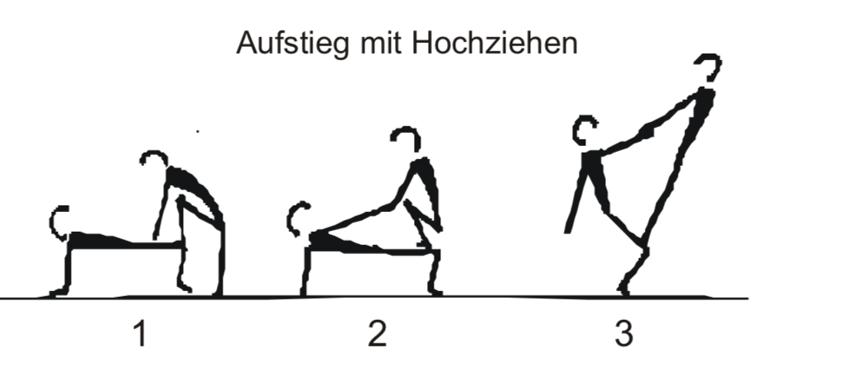

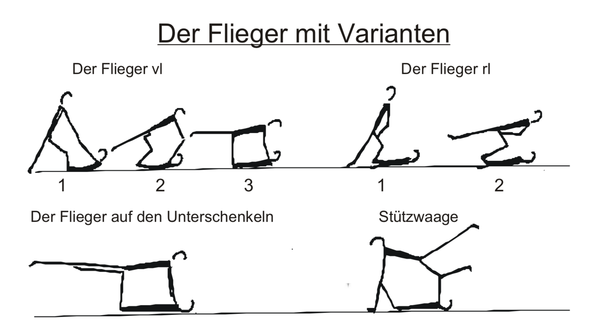
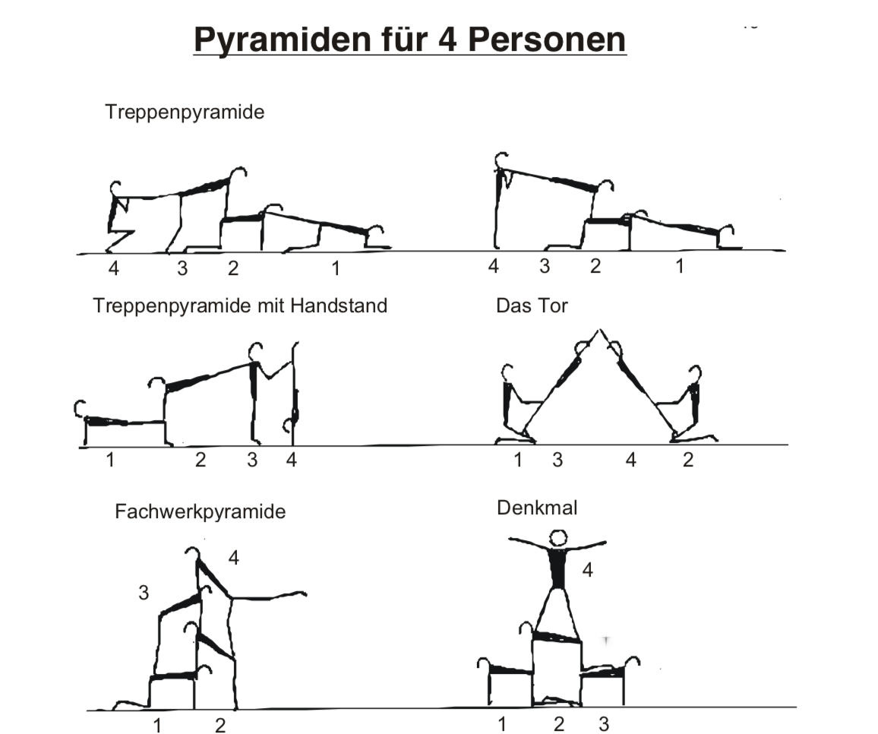

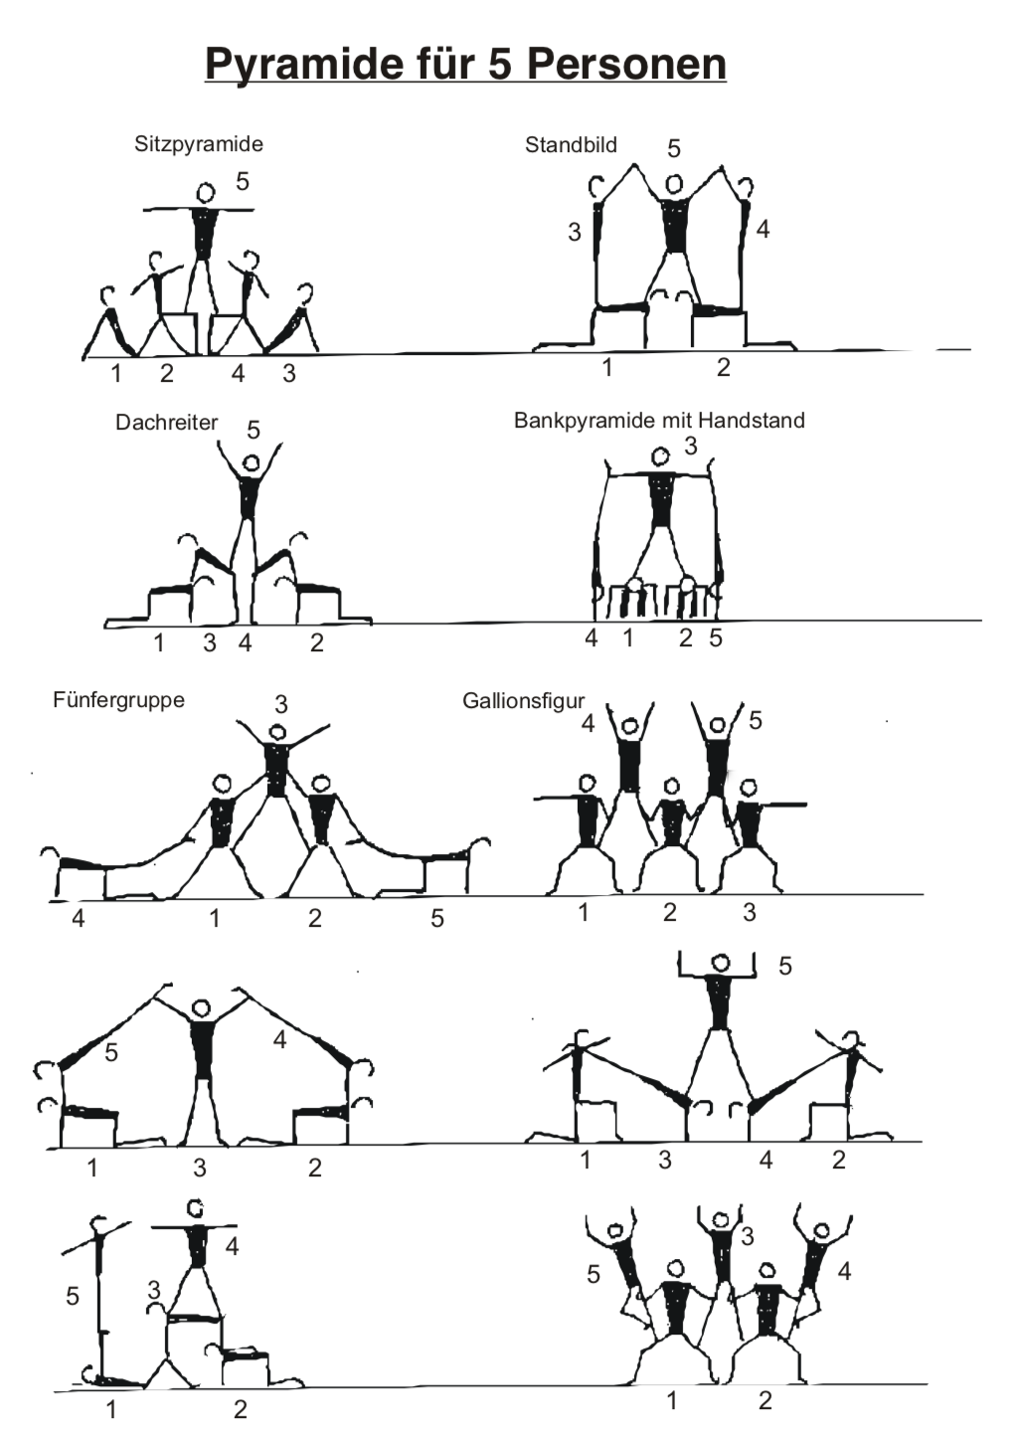

Links: Literatur:
Gymfacts  Materialien, Bilder, Videos  Akrobatik - Materialien Unterrichtsvorhaben / Stundenentwürfe bei "Schulsport NRW"  Akrobatik und Menschenpyramiden Diplomarbeit (Zirkuspädagogik)  Bundesjugendspiele Turnen 5-7 Unterrichtsmaterialien / UE mit Computereinsatz  Akrobatik-Homepage (Uni Siegen) Anregungen für die Unterrichtsgestaltung  Duo-Akrobatik-Tricks (2,5 MB -PDF) mit über 100 verschiedenen Partnerfiguren  Zirkus in der Grundschule Schulsport NRW  Akrobatik-Bilder auf Schul-Homepages Rossbergschule Horb Ritzefeldgymnasium |  | M. Blume: Akrobatik Technik, Training, Inszenierung, Aachen 1992 (Meyer und Meyer)  M. Blume: Akrobatik mit Kindern und Jugendlichen Aachen 1995 (Meyer und Meyer)  Gaal, J.: Bewegungskünste, Zirkuskünste Schorndorf 1999 (Hofman-Verlag)  Kuhn, P./Ganslmeier, K.: Bewegungskünste Handbuch mit CD-Rom (125 Videoclips), Schorndorf 2003 (Hofmann)  Zeitschrift "Sportpädagogik" 1/2001 "Akrobatik vermitteln" Pädagogische Grundlagen / Praxisbeispiele  Zeuner/Hofmann/Leske: Schulmethodik Gerätturnen Leipzig 2000 (Klett-Verlag)

Weitere Bildquellen:
http://www.tv-kramsach.at/files/img/Gymnastikuebungen/Gymnastikuebungen-025_333x249.jpg.

http://www.sportunterricht.de

